Tredubbel stolpe (Double treble crochet)
Slå garnet 3 gånger om virknålen. Du har nu totalt 4 öglor på nålen.  Stick ned nålen i 6-te maskan från nålen, fånga upp garnet och dra igenom. Du har nu 5 öglor på nålen. | 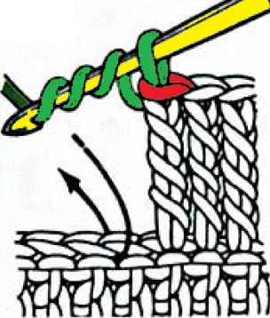
1. Slå garnet om nålen och dra igenom de 2 första öglorna. (4 öglor kvar på nålen).  2. Slå garnet om nålen och dra igenom nästa 2 öglor. (3 öglor kvar på nålen).  3. Slå garnet om nålen och dra igenom nästa 2 öglor. (2 öglor kvar på nålen). | 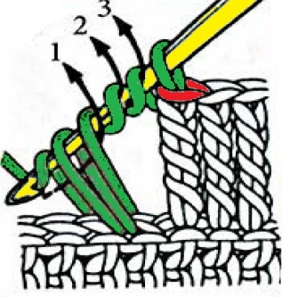
Slå garnet om nålen en sista gång och dra igenom de sista 2 öglorna.  Nu är maskan klar och du har återigen bara 1 ögla på nålen! Detta ger en mycket hög och luftig maska. | 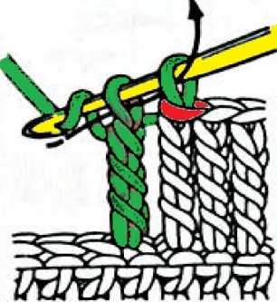

Om du håller på att starta en ny rad med denna maska gör 5 luftmaskor i vändkedjan.

